Étapes du traitement d’une demande d’intervention

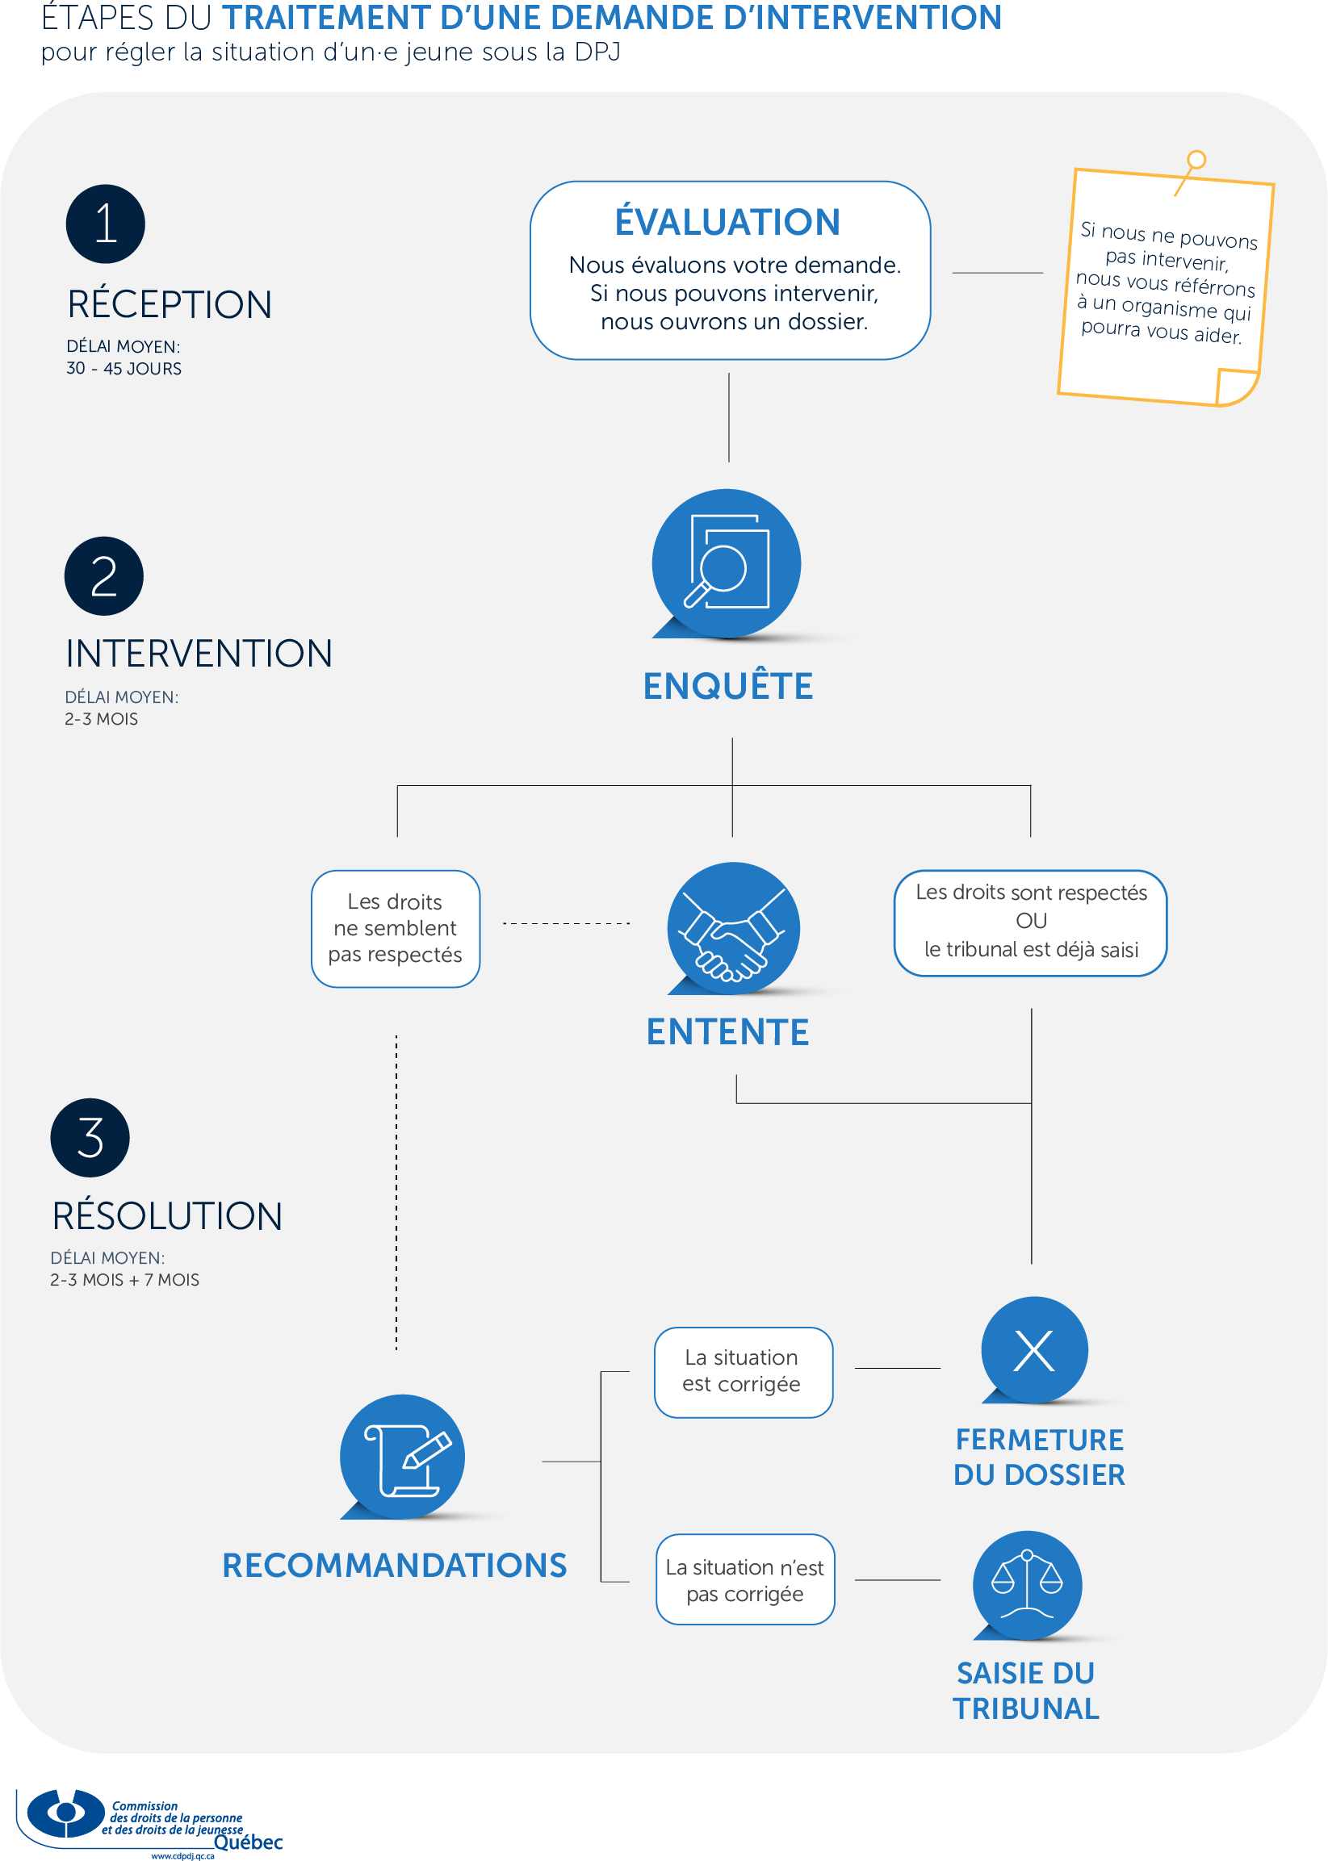

Vous pouvez nous faire parvenir une demande d’intervention par :

* [formulaire en ligne](http://www.plainte.cdpdj.qc.ca)
* courriel : [jeunesse@cdpdj.qc.ca](mailto:jeunesse@cdpdj.qc.ca)
* téléphone : 1 800 361-6477, Option 3.

# RÉception

## Évaluation de la demande d’intervention

Un technicien ou une technicienne vous contacte.

Cette personne prend connaissance de votre demande et détermine si la Commission a la compétence pour intervenir.

Pour intervenir elle doit constater que :

* les droits d’un enfant (ou d’un groupe d’enfants) ne semblent pas respectés (possibilité d’une [lésion de droits](https://www.cdpdj.qc.ca/fr/vos-obligations/ce-qui-est-interdit/la-lesion-de-droits-dun-enfant-ou-dun-jeune))
* le tribunal de la jeunesse n’a pas déjà été est saisi des mêmes faits que la demande d'intervention.

Si la Commission peut intervenir, un dossier sera ouvert au nom de l’enfant et sera transféré à un enquêteur ou à une enquêtrice.

|  |
| --- |
| Si la Commission ne peut pas intervenir pour régler la situation, elle vous orientera vers un organisme qui a cette compétence. Par exemple, au Commissaire local aux plaintes ou à un comité d’usagers. |

# 2. Intervention

## enquête

Un enquêteur ou une enquêtrice

1. vous contacte pour clarifier avec vous le contenu de votre demande et recueillir les éléments pertinents à son traitement.
2. contacte la partie à qui la lésion de droit est reprochée pour l’aviser qu’une demande d’intervention a été reçue et vérifier la possibilité de parvenir à une **entente** pour corriger la situation.

# 

# Résolution

## ENTENTE

**Une entente est possible** si la situation est corrigée par la partie à qui on reproche la lésion de droits.

* **S’il y a entente**, la Commission ferme le dossier**.**
* **Si une entente n’est pas possible**, l’enquêteur ou l’enquêtrice poursuit la recherche des éléments de preuve et rédige un rapport.

|  |
| --- |
| Dans 75 à 80% des cas où les droits ne semblent pas respectés, l’intervention de la Commission permet de régler la situation par une entente à cette étape du traitement. |

## RECOMMANDATIONS

Les recommandations du Comité des enquêtes visent à :

* Faire cesser l’acte reproché (la lésion de droits).

OU

* Mettre en place toute mesure pour corriger la situation afin qu’elle ne se reproduise plus.

**SAISIE DU TRIBUNAL**

La Commission peut saisir le tribunal de la jeunesse lorsque ses recommandations n’ont pas été suivies dans le délai qu’elle a fixé.

|  |
| --- |
| Exemples de recommandations et de mesures correctrices  * S’assurer que les jeunes hébergés en centre de réadaptation soient informés de leurs droits et de leurs recours; * Assurer la sécurisation culturelle des jeunes hébergés dans des établissements; * S’assurer que le suivi social offert aux enfants soit conforme à la loi. |

# **Qui traite votre demande?**

Tout au long des étapes du traitement de votre demande d’intervention, vous parlerez à différentes personnes de la Commission. Chacune joue un rôle différent et important pour traiter votre demande.

### La technicienne ou le technicien à l’accueil et l’évaluation

Cette personne répond à vos demandes d’informations et vous soutient pour formuler une demande d’intervention à la Commission. Elle analyse votre demande d’intervention selon les critères fixés par la Loi sur la protection de la jeunesse (LPJ) et ouvre votre dossier d’enquête si la Commission peut intervenir.

### L’enquêtrice ou l’enquêteur

Cette personne recherche des éléments de preuve et rédige un rapport. Elle cherche aussi à obtenir une **entente** pour corriger la situation de lésion de droits et s'assurer qu’elle ne se reproduise plus. En l'absence d'entente, elle soumet sont rapport au Comité des enquêtes pour qu’il prenne une décision.   
[En savoir plus sur l’enquête](https://www.cdpdj.qc.ca/fr/nos-services/activites-et-services/enquete-jeunesse)

### Le Comité des enquêtes

Formé par trois membres de la Commission, le Comité prend une décision basée sur le rapport de l’enquêtrice ou de l’enquêteur sur votre demande.